「101年百年水學堂在桃園」第二階段水狀元大PK活動相片
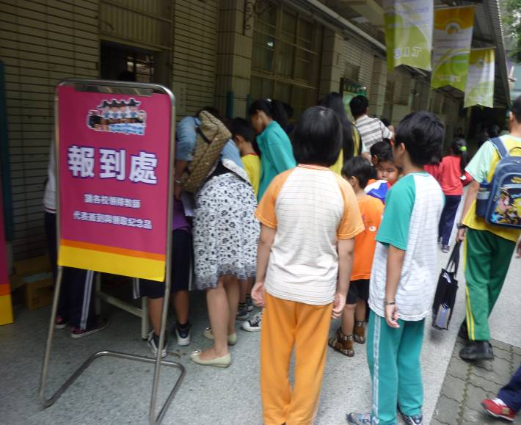 | 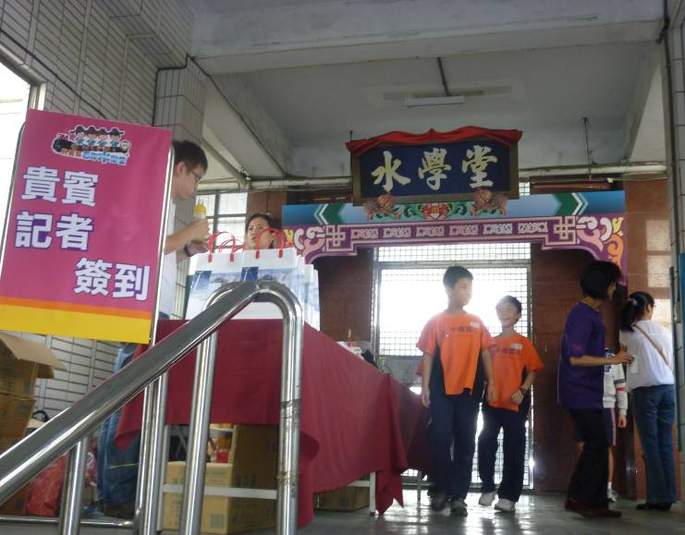
選手報到處 | 貴賓記者簽到處
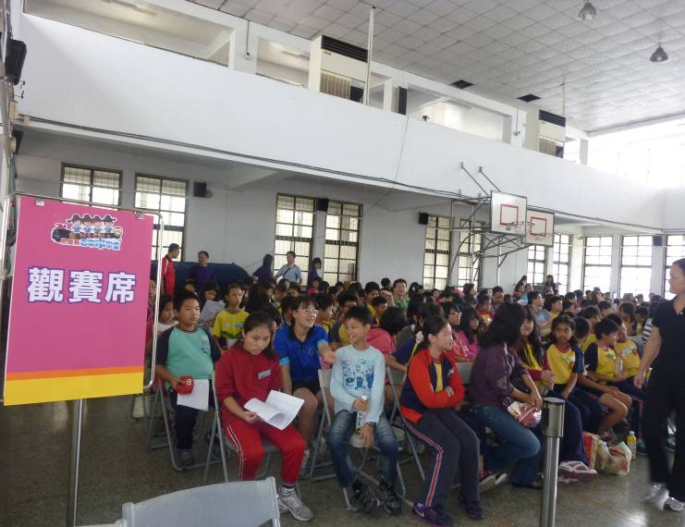 | 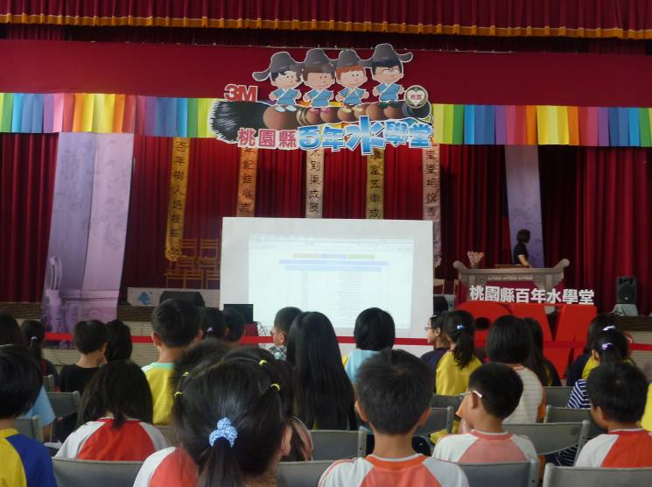
觀賽席 | 選手們認真參賽作答
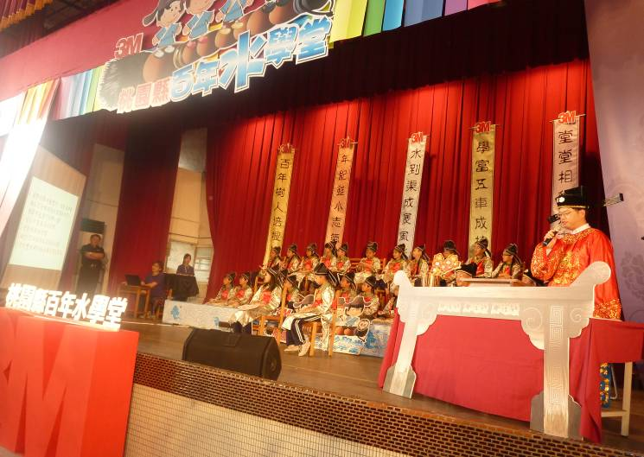 | 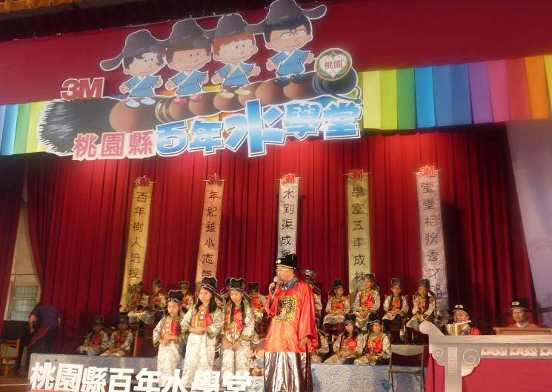
學生進入水狀元學堂菁英淘汰賽 | 主考官與狀元、榜眼、探花頒獎合影

「101年百年水學堂在桃園」第二階段水狀元大PK活動相片
選手報到處 | 貴賓記者簽到處
觀賽席 | 選手們認真參賽作答
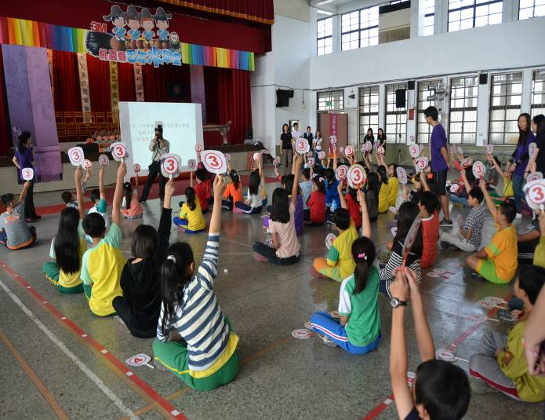 | 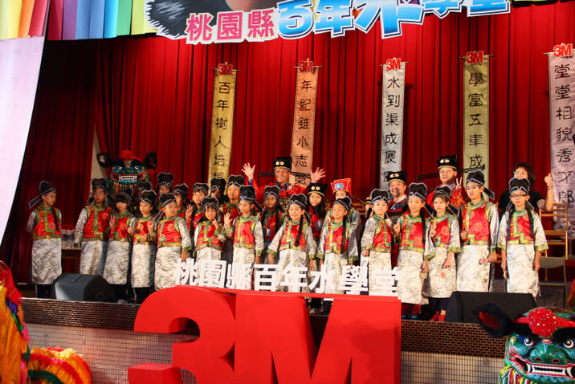
以舉牌作答方式進行淘汰賽 | 所有參加水狀元PK賽選手合影

